**UNIVERSIDAD JUÁREZ AUTÓNOMA DE TABASCO**



**DIVISIÓN ACADÉMICA DE CIENCIAS ECONÓMICO ADMINISTRATIVAS**

ASIGNATURA: MEDIOS PROMOCIONALES

DOCENTE: MARIA DEL CARMEN NAVARRETE TORRES

ACTIVIDAD. PROYECTO “PLAN DE MEDIOS PROMOCIONALES”

EQUIPO NO. 5

INTEGRANTES

· HERRERA CRUZ CAROLINA

· LEON MAGAÑA THAYLI PAULINA

· RODRÍGUEZ MORENO FRIDA SILVANA

VILLAHERMOSA, TABASCO

Estrategia de Email Marketing

Elaborar una estrategia de email marketing para una tienda en línea, incluyendo segmentación de listas, diseño de correos y medición de resultados.



Empresa. GNC

General Nutrition Centers (GNC) es una empresa estadounidense enfocada en la venta minorista de productos relacionados con la salud y nutrición, incluyendo vitaminas, minerales, infusiones, entre otros. Nace en Estados Unidos en 1935, actualmente tiene operación en 55 países, cuenta con más de 7,800 sucursales de las cuales más de 6,000 se encuentran en Estados Unidos.

**Precedente.**

GNC se fundó en 1935, cuando David Shakarian se atrevió a pensar diferente y seguir su sueño de abrir una pequeña tienda naturista en Pittsburgh, Pensilvania, Estados Unidos. David Shakarian abrió la primera tienda de alimentos saludables GNC en Pittsburgh, Pensilvania; El negocio inmediatamente fue cuesta arriba, en el primer mes el fundador pudo dar la vuelta, esto se debió a los productos únicos que realmente pudieron demostrar ser altamente efectivos, unos meses más tarde, se abrió una segunda tienda. Y en 1936, David Shakarian registró oficialmente su marca con el nombre GNC.

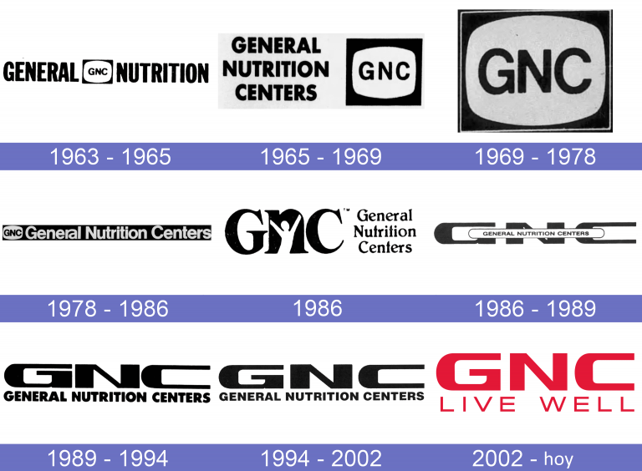Durante los siguientes cinco años, pudo expandir su negocio, durante este período se abrieron 5 tiendas, allí puede comprar vitaminas GNC, suplementos nutricionales, extractos de hierbas, bebidas deportivas y muchos otros productos útiles con una composición natural. En la década de 1960, aumentó la demanda de productos alimenticios saludables, fue a través de esto que David Shakarian pudo expandir aún más la cadena. En México, GNC inicia operaciones en 1991 con 3 tiendas piloto ubicadas en la ciudad de Monterrey, Nuevo León. La respuesta y aceptación de los consumidores condujo en breve a la expansión de sucursales siendo una de las empresas con amplio reconocimiento en México en el giro de nutrición. Actualmente contamos con más de 650 tiendas en el país y el crecimiento continua. A través de los años hemos mejorado la calidad en el servicio a nuestros clientes, respondiendo a sus necesidades con una amplia selección de vitaminas y suplementos alimenticios en el mercado.

**Visión.**

Creamos con pasión un mundo de soluciones naturales para la salud, el bienestar y el rendimiento y así inspirar a todas las personas, en cualquier lugar y diariamente a vivir bien.

**Misión.**

1. GNC está dedicada a ayudar a los consumidores a vivir bien proporcionando soluciones naturales para la salud, el bienestar y el rendimiento
2. GNC se esfuerza en proveer una experiencia de compra que excede las expectativas de nuestros clientes.
3. GNC establece el estándar en la industria de suplementos nutricionales exigiendo veracidad en el etiquetado, seguridad de los ingredientes y eficacia de los productos, mientras que al mismo tiempo se mantiene a la vanguardia de la ciencia nutricional

# Productos

GNC ofrece una amplia gama de productos enfocados en mejorar la salud, el rendimiento físico y el bienestar general. Entre sus principales categorías se encuentran suplementos alimenticios, proteínas y productos para la mejora del rendimiento deportivo, para la pérdida de peso, salud y bienestar general y productos de cuidado personal. Atributos físicos

* Calidad certificada
* Variedad y especialización
* Tiendas físicas y online Atributos psicológicos
* Confianza
* Motivación al autocuidado
* Especialización y asesoría

Su propuesta de valor está enfocada en ayudar a las personas a mejorar su salud y bienestar a través de productos accesibles, asesoramiento especializado, y un enfoque integral en la nutrición y el rendimiento físico. Su mensaje clave gira en torno a la mejora del bienestar de forma personalizada y científica, haciendo que los consumidores sientan que están tomando decisiones informadas y respaldadas por la ciencia para mejorar su calidad de vida.

# Puntos fuertes

Reconocimiento de marca: GNC es una de las marcas más conocidas en el ámbito de los suplementos nutricionales, lo que le otorga una gran ventaja competitiva.

Amplia gama de productos: GNC ofrece una extensa línea de productos que cubre diferentes necesidades de salud, lo que le permite atraer a una amplia base de consumidores.

Presencia global: Con tiendas en todo el mundo y una fuerte presencia en línea, GNC tiene la capacidad de llegar a diferentes mercados.

Asesoramiento especializado: La empresa tiene un enfoque en brindar asesoría experta en tiendas, algo que genera confianza en los clientes.

# Debilidades

Altos precios: Comparado con marcas más accesibles y de venta en supermercados o farmacias, GNC suele tener precios más elevados, lo que puede limitar su alcance entre los consumidores sensibles al precio.

Competencia en línea: Las marcas que operan principalmente en plataformas digitales, como iHerb o Myprotein, ofrecen productos similares a precios más competitivos, lo que puede afectar las ventas de GNC, especialmente en su canal físico.

Dependencia de tiendas físicas: Aunque GNC ha avanzado en su presencia digital, sigue siendo muy dependiente de sus tiendas físicas, un modelo que enfrenta desafíos frente al crecimiento del comercio electrónico.

Menor enfoque en sostenibilidad: GNC aún no ha destacado ampliamente en cuanto a iniciativas ecológicas y sostenibles, un área que está ganando relevancia entre los consumidores.

# Nicho de mercado

Su nicho de mercado se encuentra en el sector de la salud y el bienestar, específicamente en el área de suplementación nutricional. Dentro de ésta, su segmentación psicográfica está enfocada en los siguientes grupos:

* Deportistas y personas activas: Los consumidores que están comprometidos con un estilo de vida saludable y activo buscan productos que mejoren el rendimiento deportivo, la recuperación muscular y la resistencia física.
* Personas preocupadas por el bienestar general: Este segmento incluye a consumidores que, aunque no necesariamente son deportistas, desean mejorar su calidad de vida y prevenir enfermedades mediante la suplementación nutricional.
* Personas interesadas en el autocuidado y la belleza: Este grupo está compuesto por consumidores preocupados por su apariencia y bienestar general, buscando productos que mejoren la piel, el cabello y las uñas.

# Análisis actual estrategia de email marketing

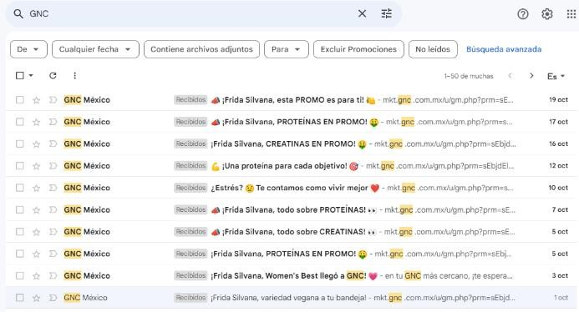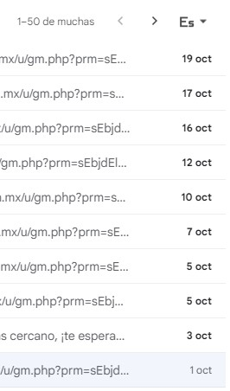

Los correos no son enviados diariamente,

sin

embargo, se realizan con frecuencia y

en ocasiones se mandan de dos a tres

correos por día.

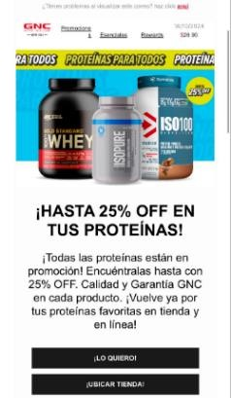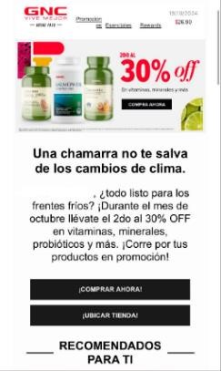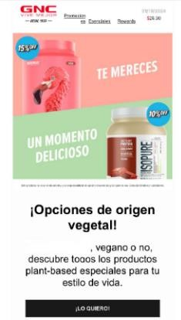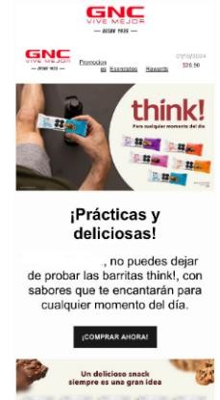

Emails con ofertas y promociones

Correos ofreciendo productos

nuevos

de

la

tienda

,

con

opciones varías y CTA

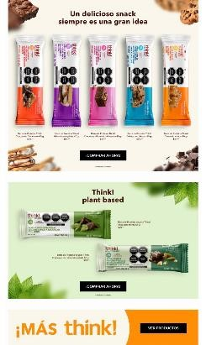

Propuesta de email marketing.

Después de analizar la estrategia actual de la empresa GNC, podemos observar que se puede realizar una mejora en el enfoque de personalización y segmentación para ofrecer contenido más relevante a los consumidores y aumentar la conversión.

1. **Segmentación de listas**

Para que los mensajes sean relevantes para cada grupo de consumidores, es importante realizar una segmentación correcta, estas son las posibles segmentaciones para GNC:

* Edad: jóvenes adultos, adultos y mayores de 55, con contenido adaptado a sus necesidades (productos de rendimiento deportivo, proteínas, vitaminas para la energía, suplementos para la salud articular, etc.).
* Conductual: Identificando a clientes frecuentes y ocasionales se pueden ofrecer desde descuentos o programas de lealtad, hasta incentivar a compras recurrentes con promoción personalizada.
* Intereses y necesidades: Ofrecer productos de mejora en el rendimiento deportivo, pérdida de peso o bienestar general.
* Geográfica: Realizar promociones de acuerdo a su ubicación para ajustarse a la disponibilidad de productos en tiendas locales

# Diseño de correos

Su actual diseño de correos es fácil de navegar y no es tan complejo, lo que es una gran ventaja, sin embargo, se pueden realizar de forma más atractiva visualmente.

* Formato de diseño: Agregar contenido visual que sea de alta calidad mostrando los productos, personas saludables y que muestren una imagen activa que transmita confianza al consumidor. Incluir artículos o videos que sean breves, pero expliquen cómo ciertos productos mejoran el rendimiento o bienestar general.
* Contenido personalizado: Recomendaciones de productos complementarios basados en las compras anteriores del cliente, así mismo, correos con contenido educativo relacionado a los mismos productos
* Automatización de correos: Al registrarse, mandar un correo de bienvenida con un descuento en la primera compra. También, ofrecer descuentos personalizados y promociones exclusivas para cumpleaños o aniversarios de clientes; para los carritos abandonados, enviar recordatorios con ofertas y descuentos para incentivar la compra.

# Añadir valor y educación a los consumidores

# En lugar de solo promocionar productos se podría implementar el que se proporcione contenido de valor. Consejos, guía, reseñas o noticias relevantes para que los usuarios no solo vean un anuncio, sino una fuente de información útil y de esta manera alcanzar ciertos objetivos como la educación de la audiencia, generación de tráfico web y fidelización.

# Implementación de blogs en el email marketing.

*"Aprende y crece con nosotros: contenido educativo que inspira acción"*

Los blogs pueden ser la clave para transmitir contenido visual y educativo de una manera cercana y dinámica, lo que ayuda a que la audiencia pueda comprender mejor la propuesta de valor y cómo los productos son de beneficio para ellos.

* Temas relevantes y educativos.

Crear una serie de blogs con temas que resuelvan preguntas frecuentes de los clientes y les ayuden a mejorar su día a día en relación con los productos, Por ejemplo:

* Casos de éxito de clientes (testimonios).
* Cómo usar el producto de manera óptima.
* Respuestas a preguntas comunes.
* Entrevistas con expertos del sector o colaboradores clave.

EJEMPLO DE COMO SE LLEVARIA A CABO POR EMAIL

*Asunto: "Ya está disponible el blog que te ayudará a mejorar tu salud con GNC"*

*Hola [Nombre],*

*¡Ya está aquí! Te invito a ver nuestro nuevo blog: "[Título del blog]". En este video, vamos a hablar de cómo puedes mejorar tu bienestar general con los productos de GNC. Si alguna vez has tenido dudas sobre qué suplementos son los mejores para tus necesidades, este blog te lo explica todo.*

*En este video, aprenderás cómo incorporar productos como [nombre de un suplemento específico de GNC] en tu rutina diaria para mejorar tu salud, energía y rendimiento físico.*

*¡Haz clic aquí para verlo ahora!*

*[Botón de llamada a la acción: Ver el blog ahora]*

# Realizar Encuestas de Opinión y Feedback

# Una excelente forma de involucrar a la audiencia y obtener información valiosa es realizar encuestas de opinión dentro de los correos o blogs. Proponemos enviar correos periódicos con encuestas breves donde los usuarios puedan compartir sus pensamientos sobre los productos o el contenido que hemos creado. Este feedback no solo nos ayuda a mejorar, sino que también muestra a los clientes que sus opiniones importan. Además, podríamos ofrecerles algún incentivo, como un pequeño descuento o un regalo, por completar las encuestas

# Estrategias de Contenido Temático (Calendario de Contenidos)

# Crear una estrategia de contenidos temáticos que se ajuste a las estaciones del año, tendencias de salud o incluso festividades. Por ejemplo, lanzar una campaña durante el inicio del año titulada "Nuevo Año, Nueva Energía" con blogs sobre cómo empezar el año con energía, utilizando suplementos de GNC. O durante el verano, centrarnos en productos que ayuden a mantener una nutrición balanceada durante la temporada de calor y actividad física al aire libre. Esto mantendría el contenido fresco y relevante durante todo el año.

# Medición de resultados

* Métricas clave para monitoreo: Tasa de apertura (Open Rate) para medir el porcentaje de destinatarios que abren los correos, Tasa de clics (CTR) para monitorear qué enlace dentro de los correos son los cuales reciben más clics, Tasa de conversión (Conversion Rate) para ver cuántos clics se convierten en compras, y la tasa de cancelación de suscripción (Unsubscrite Rate) para mostrar si el contenido enviado es considerado irrelevante o molesto para el usuario.
* Automatización de los reportes: Utilizando herramientas como Google Analytics para generar reportes automatizados que nos ayuden a medir el rendimiento de la campaña de email y ajusten las estrategias en tiempo real

Conclusión

Tras analizar la estrategia actual de GNC y proponer mejoras en segmentación, personalización, educación del consumidor y medición de resultados, creemos que estas modificaciones impulsarán el engagement, la conversión y la fidelización de clientes. Una posible limitación es el costo de producción de contenido visual de alta calidad. Para mitigar esto, se podría iniciar con contenido más sencillo, como videos económicos y artículos internos, y escalar conforme se obtengan resultados. También es crucial gestionar la frecuencia de correos para evitar la saturación, utilizando herramientas de automatización que ajusten los envíos según las preferencias del usuario. Finalmente, la adaptación a nuevas tecnologías puede ser un desafío, pero invertir en capacitación o asesoría externa permitirá superar esta barrera y asegurar el éxito a largo plazo.

**Bibliografía**

* ESTAMOS COMPROMETIDOS CON EXCEDER SUS EXPECTATIVAS.

(2018, abril 4). GNC; GNC Costa Rica. https://gnc.cr/estamoscomprometidos-con-exceder-sus-expectativas/?srsltid=AfmBOoqqyU1NOcCYhPsy_hSlPMnhTH9U8ARsKAL Xk-us23cna_xxV_xk

* Wikipedia contributors. (s/f). General Nutrition Centers. Wikipedia, The Free Encyclopedia. https://es.wikipedia.org/w/index.php?title=General_Nutrition_Centers&oldid= 161353938
* GNC Pro Performance. (s/f). Com.mx. Recuperado el 10 de noviembre de 2024, de <https://gnc.com.mx/marcas/gnc-pro-performance.html>
* GNC. (s/f-a). GNC México. Recuperado el 10 de noviembre de 2024, de <https://gnc.com.mx/acerca-de-nosotros>
* GNC Logo. (2021, agosto 28). 1000marcas.net. <https://1000marcas.net/gnc-logo/>